
(Kolozsvár / I.C. Bratianu / Király utca 26. sz.)

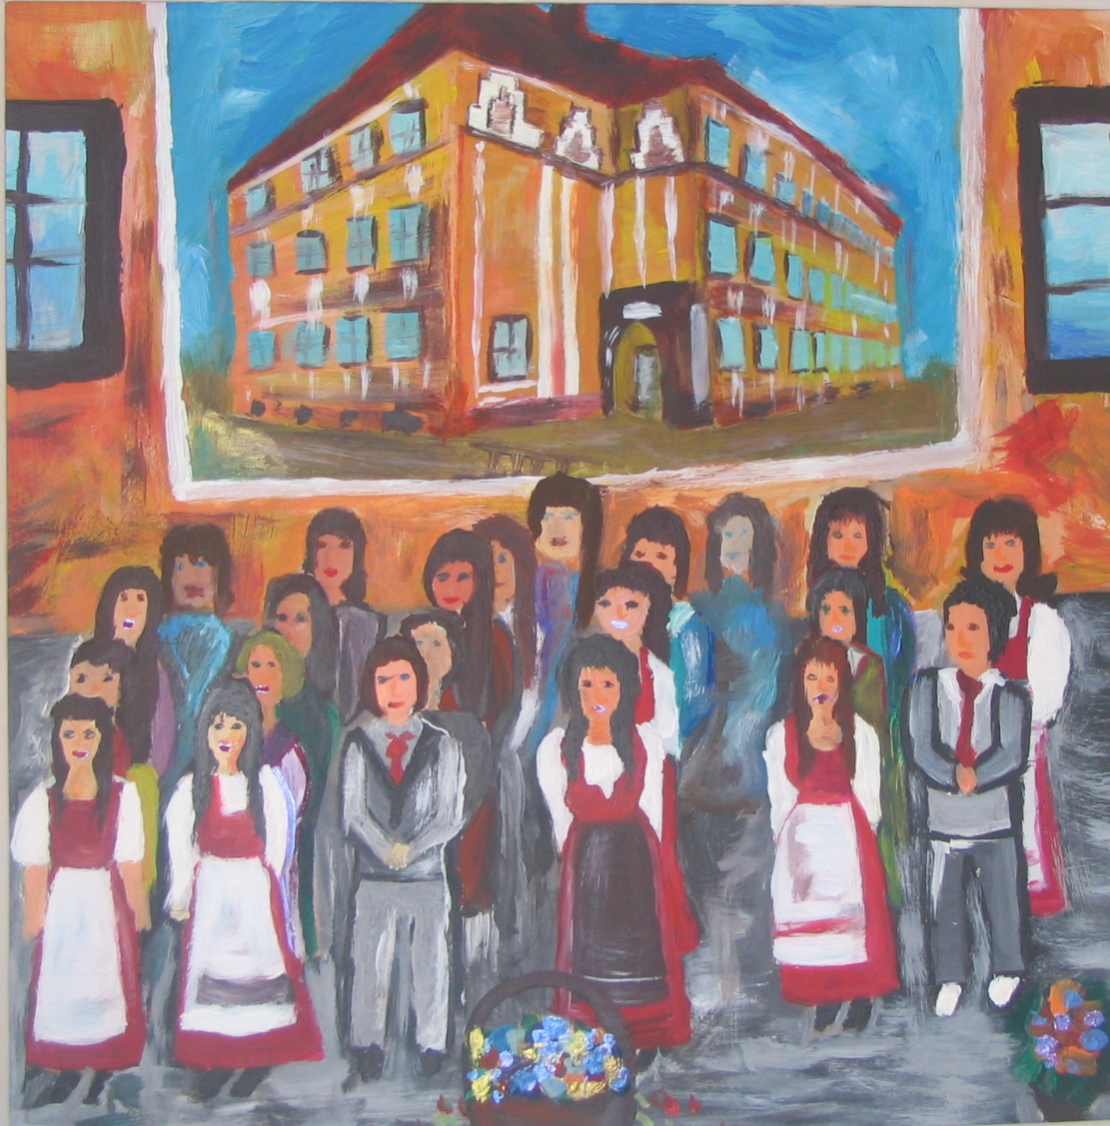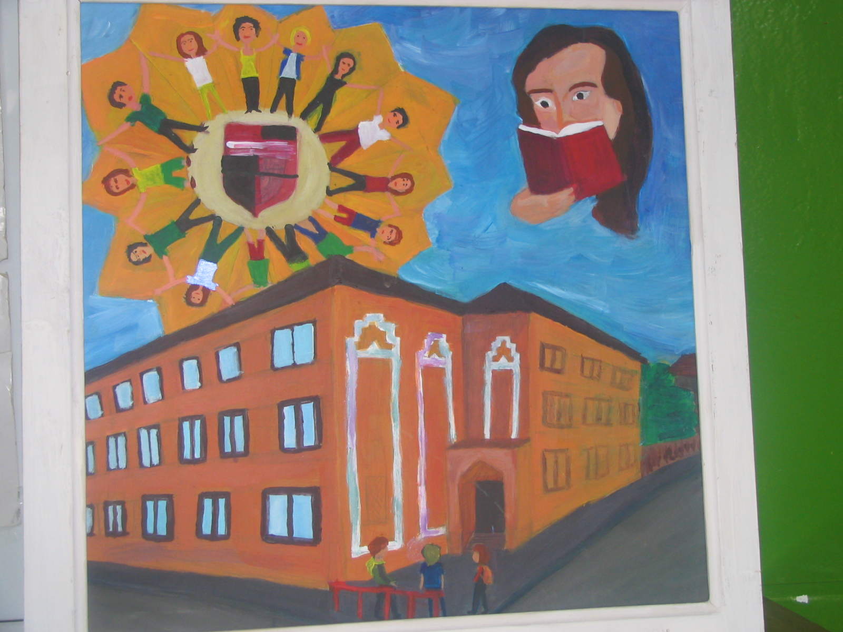

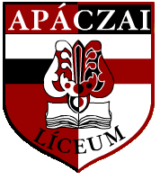

Életterem az iskola
Apáczai Napok

az Apáczai Csere János Elméleti Líceum képzőművészeti
tagozatának tárlata

Megnyitó: 2010. május 27., 17 óra
A kiállítás megtekinthető munkanapokon 8 és 19 óra között

